Tisková zpráva, Praha, 18. 06. 2024
Královéhradecká galerie uvede po více jak 30 letech větší soubor soch Henryho Moora v České republice

Samostatné výstavy dále představí Julianu Höschlovou, Petra Stibrala a Věru Říčařovou s Františkem Vítkem
_________________________________________________________________________________
Galerie moderního umění v Hradci Králové (GMU) otevírá ve čtvrtek 20. června v 18 hodin čtyři nové výstavy. V hlavním výstavním prostoru galerie představí badatelský projekt Henry Moore a československé umění po roce 1945 sestávající se z několika ikonických děl tohoto významného britského umělce. V Bílé kostce galerie uvede legendy českého loutkového divadla – Věru Říčařovou a Františka Vítka. V samostatné výstavě se představí současná umělkyně Juliana Höschlová a ve veřejném prostoru před galerií bude osazeno dílo Petra Stibrala s názvem "Pomník konzumerismu".
Britský umělec Henry Moore (1898–1986) je považován za autoritu modernistického sochařství. Svým dílem ovlivnil tvorbu řady jednotlivců i celé umělecké tendence. Úvod expozice tvoří podrobná časová osa událostí, které zobrazují přítomnost autora v Československu a v bývalé východní Evropě. Výstava tak především sleduje vliv jeho díla na československé sochařství ve druhé polovině 20. století. Hlavní expozici předcházel dlouholetý výzkum kombinující archivní zdroje jak zdejší, tak zahraniční.
Kurátorky Pavlína Morganová a Lujza Kotočová sestavily pro výstavu soubor soch více či méně známých osobností z centra i regionů, jež se Moorovou tvorbou nechaly inspirovat a rozpracovávaly jeho postupy zaměřené na práci s biomorfními tvary, s vnitřním a vnějším prostorem sochy či rozvíjely plasticitu na hraně mezi abstrakcí a figurací.
“Do výstavy se podařilo zapůjčit několik originálů děl Henryho Moora, především z Muzea Folkwang v Essenu, Hamburger Kunsthalle a z drážďanské Státní umělecké sbírky. Současně jsou instalována díla československých sochařů a sochařek poukazující na Moorův vliv,“ uvádí kurátorka výstavy Lujza Kotočová. Vystaveni jsou například Ladislav Zívr, Vítězslav Jungbauer, Vladimír Janoušek, Sylva Lacinová a další.
K výstavě vychází stejnojmenná publikace vydaná ve spolupráci s Vědecko-výzkumným pracovištěm Akademie výtvarných umění v Praze. Kniha reflektuje Moorův vliv na československé sochařství druhé poloviny 20. století a obsahuje odborné studie zkoumající diplomatický rámec i další mechanismy provázející prezentaci a recepci umělcovy tvorby v kontextu kulturní studené války, ale i vývoje sochařství ve specifických podmínkách státního socialismu. Publikace je k dostání v knihkupectví galerie. Samotná výstava trvá do poloviny ledna 2025.
Další nově uváděné výstavy GMU HK
Výstava Loutky & židle v prostoru Bílé kostky je procházkou loutkářským ateliérem. Diváci se mohou seznámit s různými kapitolami společné tvorby umělecké a životní dvojice Věry Říčařové a Františka Vítka, prohlédnout si autorské i společné práce a zaposlouchat se do tikání, šramocení a cinkání hracích i nehracích mechanizmů. Instalace zahrnuje ukázky divadelních artefaktů a propriet a vytváří působivý prostor s kresbami, obrazy, mechanickými konstrukcemi, panoptikem loutek a sbírky starých židlí.
“V roce 2017 získali Vítkovi za svou uměleckou práci evropského významu cenu Thálie za celoživotní loutkářské mistrovství. Není náhoda, že toto dílo vznikalo v regionu, kde dnes působí největší amatérská loutkářská komunita v Čechách a kde se prastaré umění vedení loutky, řezbářství a tajemství mechanického divadla a betlémů těší dlouhé a bohatě rozvětvené tradici, předávané od baroka až do 50. let minulého století z generace na generaci,” vysvětluje kurátor výstavy Miloš Vojtěchovský.
GALERIE MODERNÍHO UMĚNÍ V HRADCI KRÁLOVÉ
K výstavě Loutky & židle bude ve spolupráci s divadelním festivalem REGIONY ve čtvrtek 27. června v 19 hodin uvedena divadelní inscenace Škrobotník, Šlundra, Šibrová: Pitva, jíž připravili Lukáš Jiřička, Veronika Svobodová a Robert Smolík. Rezervaci vstupenek mohou diváci provést prostřednictvím webu GMU – www.galeriehk.cz.
V prostoru Černé kostky je připravena samostatná výstava Juliany Höschlové Tears for Fears, jejímž motivem je voda ve formě potoka v místě autorčina bydliště. Instalací tří nových prací v obecné rovině přenáší autorka do prostor galerie svou zkušenost upřímného a ryzího žití v souladu s konkrétním místem v Krkonoších, jehož se stala součástí. Uprostřed místnosti tak nechává zářit skleněný klenot ve tvaru řečiště potoka z údolí, v němž žije, naplněný jeho vodou.
“Instalace zahrnuje také zářivě barevné malby silně ohrožených druhů krkonošských květin. Ve vystaveném videu Everybody Wants to Rule the World autorka přetváří stejnojmennou píseň od kapely Tears for Fears v mírně hororovou esej s nadějnými záblesky, zároveň zdůrazňující stesk po něčem, co mizí,” uvádí kurátorka výstavy Tereza Špinková k dílům zahrnutým do výstavy, jež v kontextu postupující klimatické změně nabývají dalšího významu a budí rozličné otázky.
Intervencí Petra Stibrala vstupuje GMU do veřejného prostoru před galerii, kde je osazen “Pomník konzumerismu” nabízející autorův pohled na zvýšenou míru spotřebovávání. Ukazuje, jak bude vypadat budoucí vzpomínání na současnost a minulé dekády. Prozrazuje, že jednou na období konzumerismu budeme vzpomínat s nostalgií. Pomník v době současné krize představuje jakési ohlédnutí za léty relativní hojnosti, která přes stále viditelnější zárodky budoucího selhání byla obdobím dostatku a stability. Monumentální objekt doplňuje text sochaře, pedagoga a publicisty Pavla Karouse. Výstavy v Bílé a Černé kostce společně s instalací ve veřejném prostoru zůstávají ke zhlédnutí do začátku října 2024.
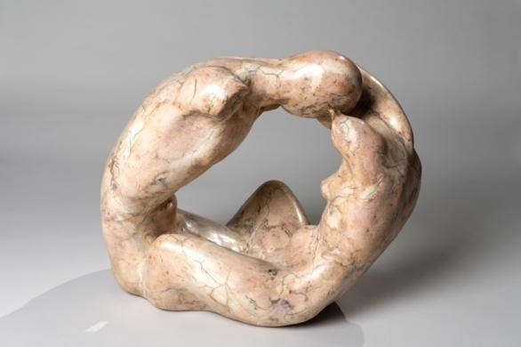1 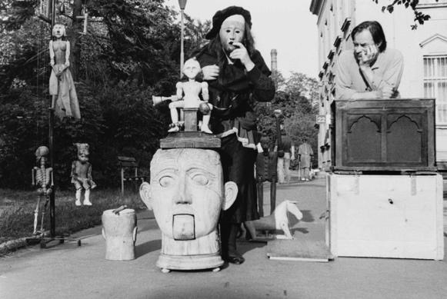 2
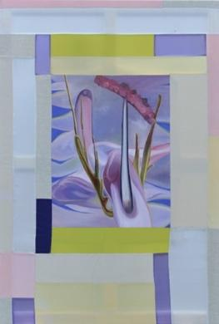 3 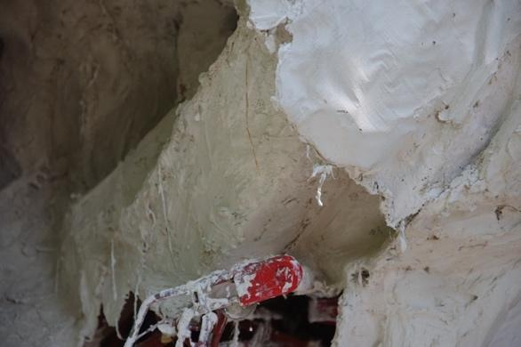 4
Vítězslav Jungbauer, Milenci, 1958, modurit, GMU
2 Piškanderdulá, podtitul Josefe!, 25 června 1991, Bohnice, foto: Zdeněk Merta
3 Juliana Höschlová, Chrastavec, 2023–2024, olej, plátno, deadstock textil, 180 x 120 cm
4 Petr Stibral, „Pomník konzumerismu“, 2024, detail

GMU byla založena v roce 1953 jako Krajská galerie tehdejšího Hradeckého kraje. V prvních letech své existence sídlila na zámku v Rychnově nad Kněžnou, na jaře roku 1963 se vrátila do Hradce Králové, kde pro svou činnost využívala dvě křídla biskupské rezidence na Velkém náměstí. Tehdy byla přejmenována na Oblastní galerii a následně na Krajskou galerii (1963–1990). Své stálé sídlo a současný název Galerie moderního umění v Hradci Králové získala v lednu 1990, kdy se přestěhovala do budovy bývalého Záložního úvěrního ústavu, kde vystřídala právě zrušené Muzeum revolučních tradic východních Čech. Sbírky galerie sledují především vývoj českého moderního umění od přelomu 19. a 20. století do současnosti. Od roku 2008 má GMU ve své správě nejen sbírku Galerie moderního umění v Hradci Králové, ale také další soubory uměleckých děl – sbírku Galerie Vladimíra Preclíka a Křížovou cestu 21. století tvořenou sochařským cyklem Příběh utrpení a nadějí člověka, přístupným ve volné přírodě na loukách mezi Stanovicemi a Žirčí, nedaleko Kuksu. Kromě toho byly v roce 2019 založeny dvě zcela nové sbírky – Sbírka pohyblivého obrazu a Sbírka střední a východní Evropy. Více o galerii na: www.galeriehk.cz.

